Interfaz Humano-Maquina por Gestos con Doble Seguridad (EMG + VOZ)
Irais Guadalupe Solano Rosas
Facultad de Instrumentacion Electronica
Universidad Veracruzana
Xalapa, Mexico
Zs23013780@estudiantes.uv.mx

Ammi Pahola Rodriguez Salgado
Facultad de Instrumentacion Electronica
Universidad Veracruzana
Xalapa, Mexico
zS23013767@estudiantes.uv.mx

Pablo Azgad Camarena Mendoza
Facultad de Instrumentacion Electronica
Universidad Veracruzana
Xalapa, Mexico
zS23013778@estudiantes.uv.mx

Resumen—Este trabajo desarrolla una interfaz humano-máquina basado en una metodología de doble seguridad mediante el uso de señales electromiografícas (EMG) y voz. La señal EMG se adquiere mediante la contracción voluntario del músculo bíceps y procesada mediante el cálculo del valor cuadrático medio (RMS) sobre ventanas deslizantes de 200 ms para cuantificar la fuerza y activación del movimiento. Simultaneo, se procesa la voz mediante un algoritmo de detección de activación de voz (VAD) basado en la energía de la señal y la tasa de cruces por cero (ZCR) para identificar comandos específicos. La interfaz procede bajo una lógica bimodal que permite accionar únicamente cuando se detecte contracción muscular y el comando de voz configurado.
Keywords—EMG, Interfaz Humano-Maquina, RMS, ZCR, seguridad biomédica

Introduccion
En el contexto actual, las interfaces Humano-Máquina ha tomado relevancia en la industria. Proporcionan un sistema interactivo que permite a usuarios controlar y monitorear equipos o procesos de manera eficaz y accesible [1]. Dentro de la biomédica, este término ayuda a interpretar señales fisiológicas de manera más natural e intuitiva, ampliando las oportunidades de interacción entre usuario y dispositivos tecnológicos.
Entre las señales habituales, se encuentran las señales electromiografícas (EMG) que captan impulsos eléctricos generados por la contracción voluntaria de un músculo. Asimismo, el reconocimiento de voz representa una alternativa empleada para comandos específicos por su facilidad y accesibilidad. Sin embargo, estos métodos pueden presentar diversos problemas con el ruido, movimientos involuntarios o detecciones incorrectas de voz.
En consecuencia, con el propósito de incrementar la seguridad y confiabilidad, se desarrolla una interfaz de coincidencia bimodal que detecte contracción muscular y comandos de voz simultáneos para desbloquear un sistema emitiendo un estado exitoso.

Metodologia

Adquisición de la señal
La adquisición de la señal se realizó mediante dos fuentes principales: la señal EMG y una señal de audio; mostradas en tiempo real.
Los datos del EMG se obtuvieron utilizando tres electrodos (activo, neutro, tierra) colocados estratégicamente en el músculo del bíceps y se recolectaron con ayuda del módulo AD8232. El módulo mencionado está diseñado principalmente para la adquisición de señales electrocardiográficas (ECG). Sin embargo, este dispositivo presenta un ancho de banda de operación aproximado de 0 a 40 Hz, lo que permite el registro de señales biopotenciales de baja frecuencia, como las del EMG. Debido a este rango de operación, el sistema puede acondicionar señales dentro de dicha banda de frecuencias para su procesamiento.
Por otro lado, la señal de audio se obtuvo con el micrófono integrado del equipo de cómputo para la captura de comandos de voz.

Procesamiento de la señal EMG
El procesamiento se realizó a partir de los datos adquiridos en tiempo real. La señal cruda proveniente de un convertidor analógico-digital con el propósito de eliminar el offset de hardware, restando un valor base correspondiente al punto medio del ADC de 12 bits. Con el objetivo de obtener una señal simétrica alrededor de cero.
Posteriormente, la señal fue rectificada mediante el cálculo del valor absoluto, con la finalidad de considerar únicamente la magnitud de la actividad muscular, ya que la información fisiológica de interés no depende de la polaridad de la señal.
Para cuantificar el nivel de activación muscular, se implementó una ventana deslizante de 200 ms, equivalente a una respuesta de 100 muestras a una frecuencia de muestreo de 500 Hz. Dentro de cada ventana se calculó la raíz cuadrática media (RMS), la cual permite estimar la energía de la señal EMG y se utiliza como indicador directo de la intensidad de la contracción muscular.
Finalmente, el valor RMS obtenido es comparado contra un umbral de activación previamente definido por medio de un promedio sobre el RMS en contracción muscular y el RMS en estado de reposo. Si el valor supera dicho umbral, el sistema determina la presencia de una contracción muscular voluntaria, generando una señal lógica de activación utilizada posteriormente en la lógica de control bimodal del sistema.

Procesamiento de voz
El procesamiento de la señal de voz se realizó en tiempo real a partir de una entrada de audio capturada mediante el micrófono integrado del equipo de cómputo. La señal fue muestreada a una frecuencia de 16 kHz y dividida en bloques para su procesamiento. A cada bloque de audio se le aplicó una ventana Hanning con el objetivo de reducir el efecto de fuga espectral antes de realizar la Transformada Rápida de Fourier (FFT). A partir de la FFT, se obtuvieron las componentes frecuenciales de la señal, así como su magnitud espectral.
Posteriormente, se delimitó un rango de frecuencias correspondiente al habla humana (aproximadamente entre 100 Hz y 3000 Hz), sobre el cual se calculó la energía espectral normalizada el cual permite identificar la presencia de actividad vocal. Agregado a esto, se calculó la tasa de cruces por cero (ZCR), la cual da información sobre la variabilidad de la señal en el dominio del tiempo.
La detección de actividad de voz (VAD) se basa en la combinación de la energía espectral y el ZCR, estableciendo umbrales definidos para ambos parámetros. Cuando estos criterios se cumplen simultáneamente, el sistema identifica la presencia de habla y activa un modo de “escucha” para el registro de comandos.
Finalmente, cuando se identifica la finalización de una palabra, se realiza un análisis básico del comando basado en la comparación de la energía entre distintos segmentos de la señal y en ZCR. Con ello es posible diferenciar comandos sencillos como “ALTO” o “BAJA”.

Resultados

Durante la prueba final, el sistema pudo detectar la contracción muscular rebasando el umbral y los comandos de voz definidos, permitiendo el funcionamiento de la lógica de doble seguridad.

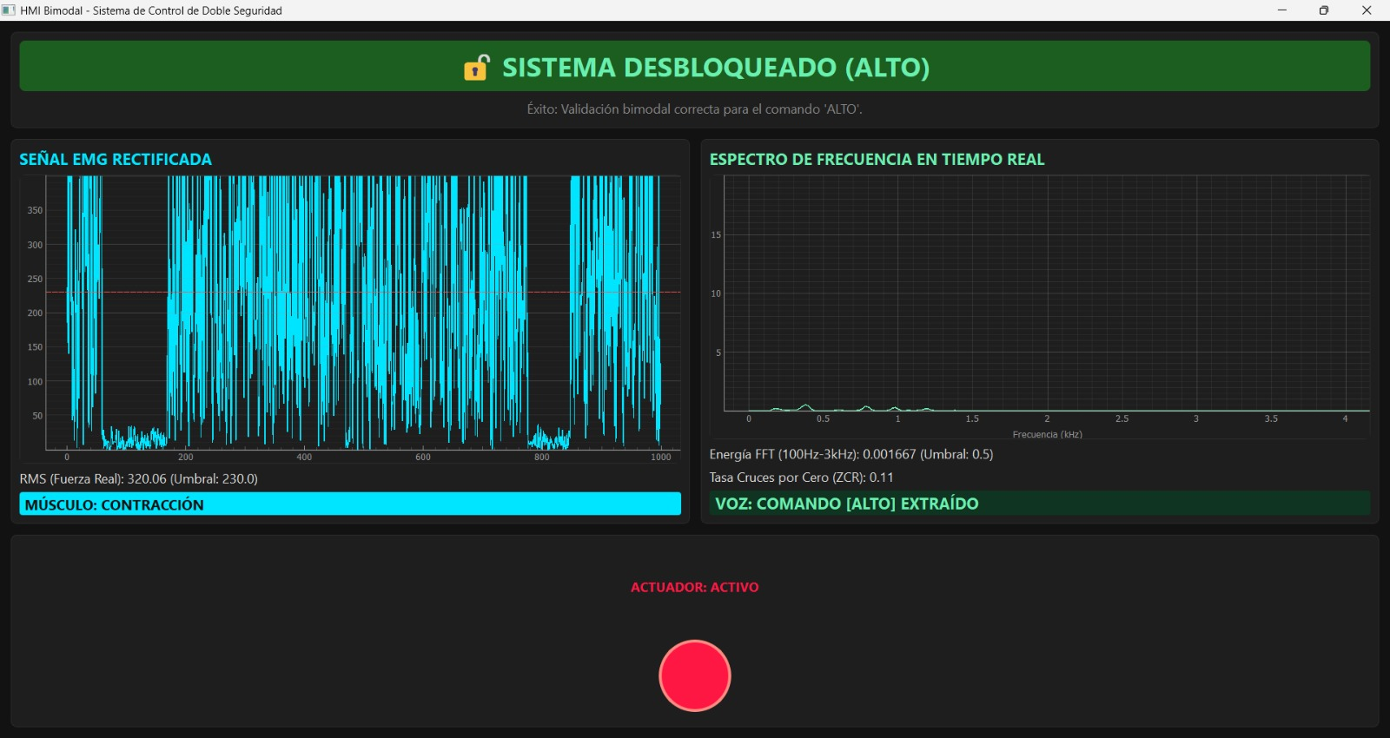
- Sistmea bloqueado con la palabra “ALTO”
La figura 1 muestra el estado del sistema con la activación del comando “ALTO”, junto con la contracción muscular valida. Esta acción simultanea desbloquea el sistema con éxito.

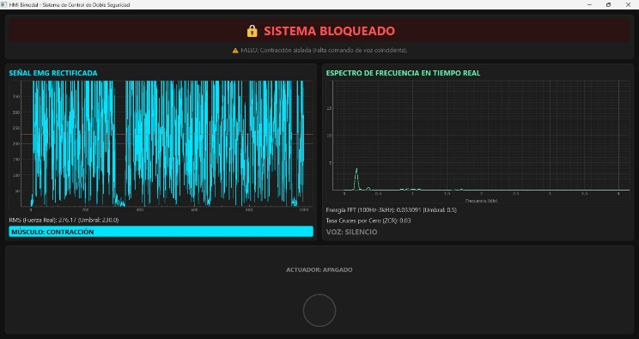
- Sistmea bloqueado
La figura 2 muestra el estado del sistema bloqueado. Se puede observar que, aunque haya contracción muscular, los comandos de voz no fueron detectados, lo que da como resultado un bloqueo del sistema.

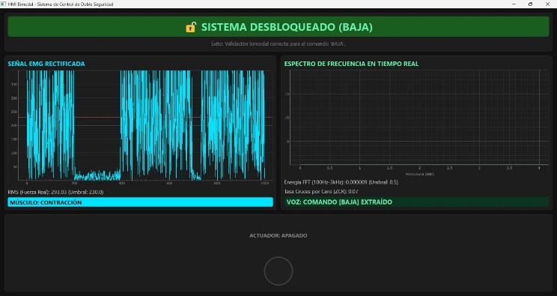
- Sistmea bloqueado con la palabra “BAJA”
La figura 2 muestra el estado del sistema con la activación del comando “BAJA”, junto con la contracción muscular valida. Esta acción simultanea desbloquea el sistema con éxito.

Discusion
Los resultados obtenidos evidencian el funcionamiento del sistema bimodal basado en señales de EMG y voz. El sistema logró ejecutar acciones únicamente cuando ambas señales fueron detectadas de manera simultánea, cumpliendo con el objetivo de implementar el método de doble validación para el desbloqueo de seguridad.

El uso del valor RMS facilitó cuantificar de la mejor manera la contracción del músculo ya que como resultado da una estabilidad en la energía de la señal. Sin embargo, se pudo observar que puede verse afectada por ruido eléctrico.
Por otro lado, al analizar la voz, fue un poco complejo, ya que se procesó bajo la Transformada Rápida de Fourier (FFT) además de una ventana para reducir a fuga espectral. No obstante, gracias a estas estrategias, se pudo identificar comandos simples de manera funcional.
En definitiva, se identifican áreas de mejora, agregando filtros digitales para el ruido de la señal de audio; una interfaz con actuador más avanzado y con mayor ventaja para los usuarios (en especial en el área de biomédica); conseguir un sensor adecuado a EMG para mayor calibración en el sistema y estabilidad en las mediciones.

Conclusiones
Los resultados obtenidos demuestran el correcto funcionamiento del sistema bimodal basado en señales de EMG y voz. El sistema presentó un funcionamiento adecuado, lo que cumple con el objetivo principal: la ejecución simultanea de las dos señales para el desbloqueo de seguridad.

La implementación del método RMS para la señal EMG y la FFT para la voz, permitió hallar las necesidades que exigía el sistema. La estrategia bimodal pudo contribuir a un sistema seguro y eficaz para disminuir a probabilidad de activaciones no deseadas.

References

- BIOPAC Systems, “Integrated RMS EMG (Root Mean Square),” BIOPAC Applications, [Online]. Available: https://www.biopac.com/application/emg-electromyography/advanced-feature/integrated-rms-emg/. [Accessed: 19-Jun-2026].
- ACLS Certification, “Einthoven’s Triangle,” ACLS Certification, [Online]. Available: https://aclscertification.org/acls-einthovens-triangle/. [Accessed: 19-Jun-2026].
- National Center for Biotechnology Information (NCBI), “PMC Article,” PubMed Central, [Online]. Available: https://pmc.ncbi.nlm.nih.gov/articles/PMC1455479/. [Accessed: 19-Jun-2026].
- SciELO Venezuela, “Artículo científico en revista biomédica,” SciELO, [Online]. Available: https://ve.scielo.org/scielo.php?pid=S2737-64192026000100054&script=sci_arttext. [Accessed: 19-Jun-2026].
- A. I. Fuentes, A. V. Espitia, J. L. Salazar Martínez, J. L. Salcedo Ramírez, J. Y. Becerra Montejano and M. R. Camarena Vázquez, “Control de mano robótica usando señales electromiográficas superficiales (EMG’s),” Instituto Tecnológico de La Piedad, Año 1, no. 2, Jan.–Apr. 2025. [Online]. Available: (si tienes link lo agregas). [Accessed: 19-Jun-2026].

